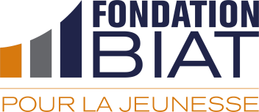

SPARK Club ISIG Kairouan

Description du Club :
Le SPARK Club a été inauguré le 4 Avril 2018 à l’Institut Supérieur d’Informatique et de Gestion (ISIG Kairouan). SPARK Club est conçu autour d’événements organisés dans plusieurs villes du pays, avec des universités partenaires, au cours desquels les jeunes rencontrent des référents du monde de l’entreprise et participent à des ateliers pratiques de générations d’idées.
Les jeunes les plus créatifs, choisis par un jury d’experts du monde l’entrepreneuriat, sont récompensés et bénéficient de formations appropriées à leur projet.

1/ Les Objectifs du Club
- Inspirer les jeunes et développer leur goût de l’entreprise et la culture entrepreneuriale
2/ Les Responsables du Club
- Enseignante Responsable Directrice : Mme Aziza SLIMANE
- Etudiant Responsable : Mr Jawher AMMARI
3/ Les Contacts
- E-mail : amari.jawher@yahoo.com
- Téléphone : 96 758 273 (Jawher AMMARI)
- Autre contact : 50 078 426 (Hamza MRABTI)
- Facebook : https://www.facebook.com/sparkclubisigk
4/ Les Etudiants Membres du Club
Jawher AMMARI, Iheb NASRI, Ala KHRIBI, Hana ARBI, Hamza MRABTI, Hela OUESLETI, Rochdi SEBRI, Hanen KAWEM.

